ŒUVRE : SANDWICH SOUND SYSTEM
ARTISTE : JULIEN CELDRAN
COMMANDITAIRES : Radouane Nidam, commerçant et habitant du Sanitas accompagné de la Coordination des Associations du Sanitas.
PRODUCTEUR: Eternal Network
PARTENAIRES : Fondation de France, Conseil général d’Indre et Loire.
MEDIATEUR : Eric Foucault
Le projet a été suivi par BG RILE Touraine (Boutique de Gestion - Réseau d’Initiatives Locales pour l’Emploi) et le Service Politique de la Ville de la Municipalité de Tours.

LE CONTEXTE DE LA COMMANDE

Issu du Sanitas, quartier populaire de Tours et ayant enduré des moments difficiles, Radouane Nidam a souhaité se lancer dans le monde du travail avec un commerce ambulant de sandwiches. Accompagné par le médiateur du Service d’Amorçage de Projet (BG RILE Touraine) et grâce au principe de la Couveuse d’entreprise, il a pu démarrer son activité. Radouane Nidam a fait l’acquisition d’une camionnette et, depuis juillet 2010, propose des sandwiches au cœur même du quartier où il vit. Le conseil général d’Indre-et-Loire l’a également aidé à s’équiper, et la Ville de Tours a facilité son installation dans le quartier.

La sandwicherie mobile est très vite devenue un repère dans le quartier, un lieu fédérateur où l’on prend le temps de déguster et d’échanger entre habitués, amis et passants.

LA COMMANDE

La sandwicherie mobile de Radouane est blanche, parsemée de stickers représentant des sandwichs, la carte et ses tarifs. Il souhaite apporter à son véhicule une plus-value esthétique et symbolique. Eternal Network lui a proposé de travailler avec l’artiste Julien Celdran pour concevoir avec lui une œuvre qui dépasse l’aspect strictement publicitaire et qui, avant tout, personnalise son outil de travail.
Au fil des conversations, l’artiste et le commanditaire se sont accordés sur une intervention graphique qui, tout à la fois, soit représentative du Sanitas et personnifie le véhicule en témoignant de l’intérêt de Radouane pour la musique rasta et en exprimant sa considération pour la France en tant que terre d’accueil et de diversité culturelle.

LE PROJET

Julien Celdran investit les quatre faces de la remorque avec une composition réalisée en vinyle adhésif. Dans un cadre urbain où les bâtiments sont matérialisés par des enceintes de sound system, il propose une rencontre insolite, voire irrévérencieuse : celle de l’allégorie peinte par Delacroix dans La Liberté guidant le peuple avec le Lion couronné, symbole du trône de l’Éthiopie de Hailé Sélassié repris par le mouvement Rastafari. Le rapprochement de ces deux figures en apparence éloignées est des plus éloquents. Symboles populaires de la réappropriation de l’espace public, elles rappellent toutes deux que l’acquisition de la liberté et sa jouissance demeurent un combat. C’est bien l’héritage de la décolonisation qui rencontre l’avènement de la République, considérant ainsi l’égalité entre les êtres et entre les peuples.
La collusion des signes s’amplifie avec l’inversion des couleurs des deux drapeaux français et éthiopien. Cette représentation de l’échange et de la cohabitation est certainement ce qui exprime le mieux l’idée que Radouane se fait d’une identité française.
Profusion des symboles, entrelacs graphiques où des motifs décoratifs arabes se mêlent à des représentations de sandwichs..., l’intervention de Julien Celdran est volontairement chaotique. Le véhicule qui personnifie à présent Radouane est aussi à l’image de notre société, celle du croisement de plusieurs cultures et de plusieurs origines sociales. Il a été inauguré en octobre 2011.

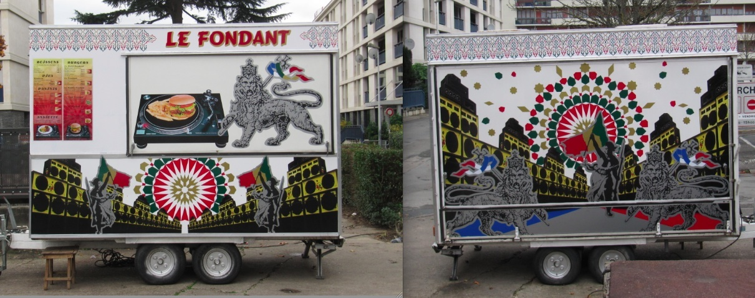
julien celdran

Artiste plasticien, né en 1976 à Schiltigheim en France, Julien Celdran vit et travaille à Bruxelles.
Depuis 2000, son travail se matérialise essentiellement par l’usage du vinyle adhésif et se déploie principalement dans l’espace public. Il crée des processus consultatifs qui déterminent la forme de l’œuvre tout en questionnant sa légitimité et privilégie l’emblème et l’ornementation.

Son travail possède une dimension décorative qu’il considère comme une pratique positive, inoffensive et plaisante. L’usage du motif décoratif est commun à de nombreuses cultures qui développent un ordre décoratif qui leur est propre. Julien Celdran met ainsi en présence des cultures différentes qui pourraient se heurter sur d’autres sujets.

Ses interventions sur des véhicules lui permettent de rencontrer une pratique perçue comme un art de mauvais garçon, outrancier, voire Kitsch, qui est celle du custom, du tuning... Pour Julien Celdran : Customiser un véhicule, c’est lui accorder de la valeur, en prendre soin. C’est aussi qu’on le veut unique, conforme à l’image que l’on veut donner de soi-même.

Ce principe qui consiste à personnaliser un objet insignifiant, anodin, standardisé, se retrouve dans Paraboles, où l’artiste propose aux habitants de logements sociaux de décorer leur parabole à partir d’un motif trouvé chez eux. Si neutre semble l’art décoratif, la portée politique n’en est que plus forte quand l’artiste porte son regard sur des objets a priori prosaïques et produits en série, en les transformant en véritables véhicules de signes culturels.

www.julienceldran.free.fr

